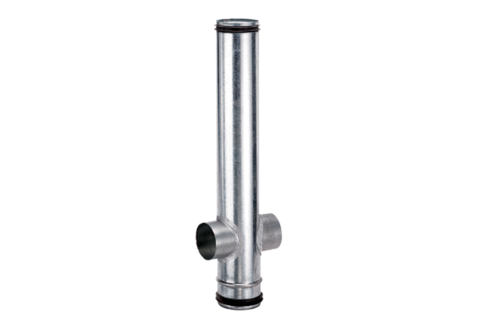Противопожарный компенсирующий элемент BA 200/80-2Комплект поставки: 1 штукАссортимент: B
Номер артикула: 0093.1007Изготовитель: MAICO

